**## 学习周报**

**### 参考资料：**

<https://blog.csdn.net/YSBJ123/article/details/77771065>

**### 前几次任务遇到的问题及解决方法：**

**1.经常发生functions-common:10x错误，崩掉**



**解决方法**

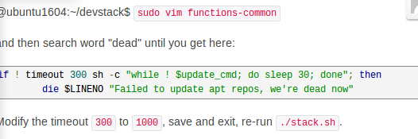

1. **HOST_IP 解析出错**

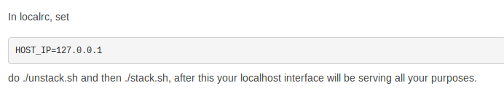

**3.**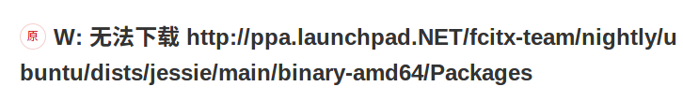

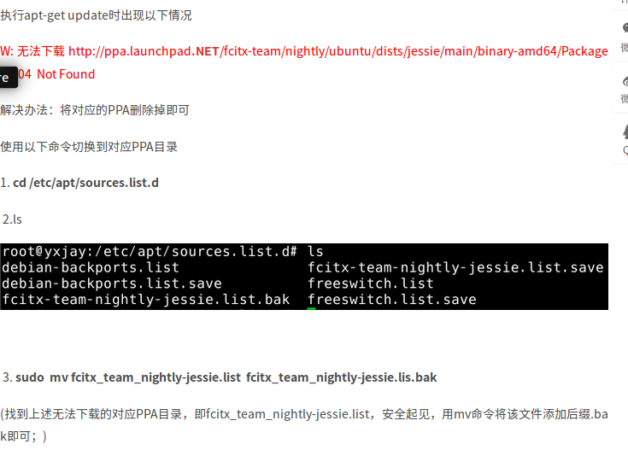

**4.pip 版本过低的解决方法**

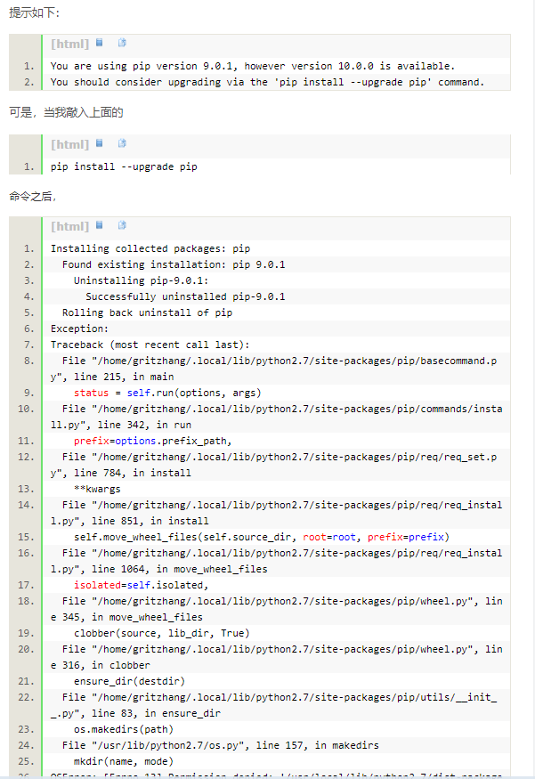

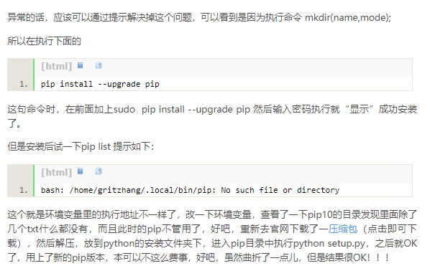

1. **卡在这里不走了**

**8**

### 制作镜像

下载地址：<http://isoredirect.centos.org/centos/7/isos/x86_64/CentOS-7-x86_64-DVD-1511.iso>

**### iso和qcow2、img格式的区别**

**ISO :** ISO是光盘的镜像文件,可以用[虚拟光驱软件](https://www.baidu.com/s?wd=%E8%99%9A%E6%8B%9F%E5%85%89%E9%A9%B1%E8%BD%AF%E4%BB%B6&tn=44039180_cpr&fenlei=mv6quAkxTZn0IZRqIHckPjm4nH00T1d-m1fLmWNhrywbPhf3PjIW0ZwV5Hcvrjm3rH6sPfKWUMw85HfYnjn4nH6sgvPsT6KdThsqpZwYTjCEQLGCpyw9Uz4Bmy-bIi4WUvYETgN-TLwGUv3EnH63njcvPWn" \t "https://zhidao.baidu.com/question/_blank)来打开.

IMG :IMG是镜像文件。可以使用HDCOPY或者DAEMON软件。

Qcow2 : 支持多个snapshot，对历史snapshot进行管理

支持zlib的磁盘压缩

支持AES的加密

**### 镜像制作的一般性步骤**

1. **准备所需软件，安装操作系统**
2. **安装应用软件**
3. **安装智能系统封装工具**
4. **系统减肥**
5. **转移虚拟机内存页面文件**
6. **清理磁盘，删除系统和临时文件**
7. **系统封装**

**参考文档：**

**https://wenku.baidu.com/view/2e9ea8d843323968001c9254.html**